- CHAPITRE I : LE CYCLE DE L’EAU
- Quelques chiffres sur l'eau :
Nous vivons sur une planète constituée à 70 % d'eau. Cependant, la grande majorité (95%)de cette eau est salée et se trouve dans les océans alors que seulement 5 % des eaux terrestres sont douces. De ces eaux douces, 69 % sont sous forme de précipitations (pluies et neiges) et seulement 1 % sous forme d'eaux de surface, emmagasinées dans les lacs ou s’écoulant dans les cours d’eau. Les 30 % restant s'accumulent dans des réservoirs poreux et constituent les eaux souterraines. Ces réservoirs sont alimentés par gravité; les eaux s’infiltrent de la surface jusqu'à ces réservoirs souterrains qui se déchargent éventuellement dans les lacs, les rivières et l'océan côtier.

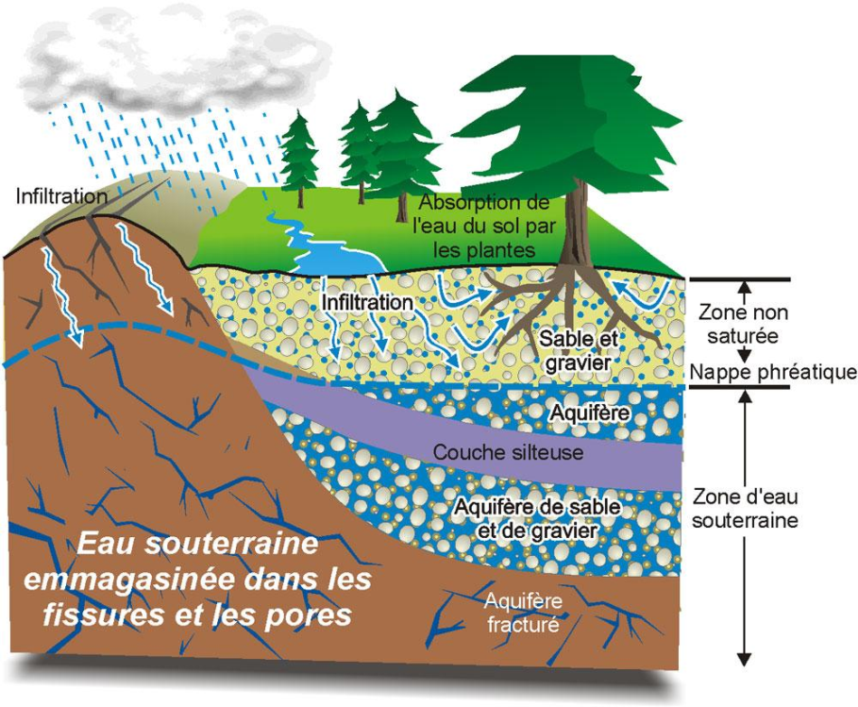
Figure 1.1. Infiltration des eaux de surface et alimentation des réservoirs poreux souterrains, les aquifères (tirée Ressources Naturelles Canada, 2012).

- Le cycle de l’eau :
Sous l’effet du rayonnement solaire, l’eau des océans et des surfaces terrestres passe en phase gazeuse, et s'élève dans l’atmosphère (s’évapore) ou elle se condense sous forme de gouttelettes (Figure 8). Elle retombe dans les océans et sur terre sous forme de précipitation liquide ou neigeuse. Les précipitations alimentent les dépôts de glace et de neige dans les zones froides. Une partie des précipitations peut être interceptée par la végétation et rejoint l'atmosphère par transpiration. Dans les zones chaudes, la pluie non interceptée par la végétation engendre les eaux de ruissellement qui, en se réunissant, forment les cours d’eau. Une partie des précipitations pénètre dans le sous-sol et constitue les eaux d’infiltration, domaine de l'hydrogéologie. En effet, lorsque l’eau atteint un terrain perméable (sable), elle peut s’infiltrer. L’infiltration est partielle dans le cas des terrains semi-perméables (sable marneux),ou quasi nulle lorsque la roche est imperméable (argiles), mais elle peut être concentrée et totale dans certains systèmes karstiques, où des cours d’eau se jettent dans des cavités souterraines.
Le volume d’eau disponible dans le réservoir souterrain dépend des entrées d’eau (précipitations et infiltrations) et des sorties(évaporation, transpiration, ruissellement de surface, décharges (puits ou forage).

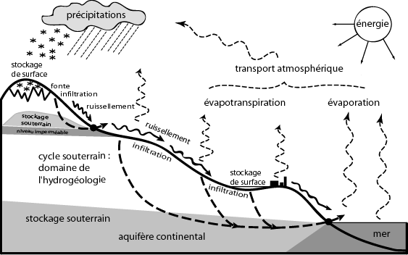

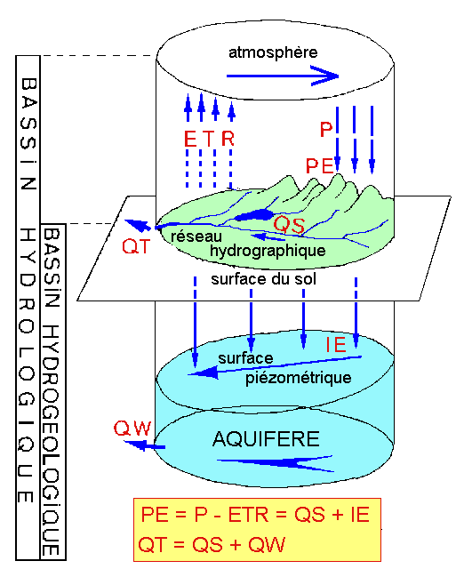
Selon la loi de conservation de la masse du cycle hydrologique (toute perte en eau d’un réservoir est compensée par un gain dans un réservoir adjacent).
La source d'alimentation en eau d'un bassin hydrologique est donc fournie par les précipitations efficaces, c'est à dire par le volume d'eau qui reste disponible à la surface du sol après soustraction des pertes par évapo-transpiration réelle. L'eau se répartit en 2 fractions:
- le ruissellement qui alimente l'écoulement de surface collecté par le réseau hydrographique;
- l'infiltration qui alimente le stock d'eau souterrain.
La hauteur d'infiltration est la quantité d'eau infiltrée à travers le sol pendant une durée déterminée. Le taux d'infiltration est le rapport entre la hauteur d'infiltration et la hauteur de précipitation efficace.
- Propriétés de l’eau :

- Un liquide mobile : l'eau est un corps continu, sans rigidité, qui coule facilement, remplit tous les interstices, puis s'étale en surface. L'eau possède un fort pouvoir mouillant qui lui donne des propriétés capillaires particulièrement importantes. pour comprendre son comportement dans les sols il faut étudier outre sa densité ou sa masse volumique(ρ) : (Masse / volume = masse de l’unité de volume de ce corps) qui est de l’ordre de 1000 Kg/m³ ou 1g/ cm³à 4ºC(ou de 999.97 kg/m³ à 3.98ºC et 958.4 kg/m³ à 100 ºC) ;
Son
poids spécifique (γ) ou poids volumique qui est le poids de l’unité de volume de ce corps et est calculé par γ= ρg en (N/m³), dont :
- ρ : est la masse volumique du matériau (kg/m³).
- g : accélération gravitationnelle (9.81 m²/s).
Sa viscosité absolue ou dynamique (μ) : c’est la résistance à l’écoulement (c’est un coefficient de frottement = forces tangentielles exercées sur une plaque par un écoulement) :
$μ=\frac{τ}{\frac{dv}{dy}}$ , en (kg/m.s) ou (Pa.s).
τ : Contrainte de frottement.
$\frac{dv}{dy}$ :Gradient de vitesse perpendiculaire au plan d’écoulement.
Sa viscosité cinématique (ν) : c’est le rapport de viscosité dynamique à la masse spécifique
ν = μ / ρ en (m²/s).

- Un formidable solvant : l'eau est capable de dissoudre quasiment n'importe quel substrat, par exemple : les eaux de pluies, issues essentiellement de l'évaporation de l'eau de mer (donc salées), se chargent en minéraux éléments chimiques existant dans l'atmosphère. Leur teneur totale en sels dissous avoisine les 7 g / m³. Quand les pluies ruissellent ou s'infiltrent dans le sous-sol, leurs eaux se chargent de tous les minéraux ou de toutes les matières organiques qu'elles croisent, y compris des substances polluantes ou toxiques. C'est ainsi qu'en moyenne, les eaux de rivières ont une charge en sels dissous de l'ordre de 120 g / m³.
3. Une constante diélectrique élevée : la constante diélectrique élevée de l'eau explique pourquoi les substances qu'elle dissous facilement se retrouvent fréquemment sous forme d'ions(= Pouvoir dissociant en ions).
4. Le support du pH : deux molécules d'eau vont donner naissance à un ion OH⁻ et à un autre H₃O⁺ (hydronium). Dans l'eau pure, il y a le même nombre d'ions OH- et H₃O⁺.Mais qu'une substance dissoute apporte un excès d'ions OH⁻, la solution devient basique ; qu'une autre substance apporte un excès d'ions H₃O⁺, la solution devient acide.
Le pH traduit la concentration d'ions H₃O⁺dans une solution : 0 à 7, acide : 7 neutre ; 7 à 14 basique ou alcalin.

- Les origines des eaux souterraines :

(On appelle « eaux vadoses » les eaux souterraines dont l’origine provient du cycle de l’eau).
- Eaux météoriques: sont la plupart des eaux souterraines qui ont une origine météorique, c’est à dire proviennent des précipitations (pluie, neige) et de leur infiltration dans le sous-sol.
- Eaux fossiles : sont des eaux d'infiltration anciennes datant d’une période plus humides que du Quaternaire. Un autre cas d’eaux fossiles sont les eaux connées qui sont relativement salées et sont présentent depuis la formation de la roche.
- Eaux juvéniles : Ces eaux sont d'origine profonde, elles sont libérées directement par des processus magmatiques en profondeur. Par exemple : un magma granitique en se refroidissant expulse un petit volume d’eau. (lors du dégazage des volcans).
- Eaux géothermales : sont généralement des eaux vadoses réchauffées en profondeur puis remontées en surface.
- Eaux minérales : chargées en gaz carbonique d’origine magmatique, ont un trajet long entre les aires d’alimentation et les sources.

- Distribution verticale de l’eau dans le sol

.
Quand elle s’infiltre dans le sol, l’eau rencontre différentes régions :
- La zone non saturée (ZNS ou zone d’infiltration) où les pores sont remplis partiellement d’eau et d’air. La partie inférieure de cette zone correspond à la frange capillaire où l’eau remonte par ascension capillaire de la zone saturée vers la zone non saturée.
La frange capillaire sera plus importante d’autant que la granulométrie du sol est fine. Elle est inexistante dans un aquifère formé de cailloux grossiers, par contre pour les limons elle peut atteindre plusieurs mètres(forces de capillarité supérieures aux forces de gravité).
- La zone saturée (ZS) (phréatique ou nappe aquifère) où le volume des vides est occupé exclusivement par de l’eau.
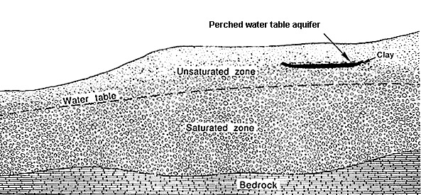

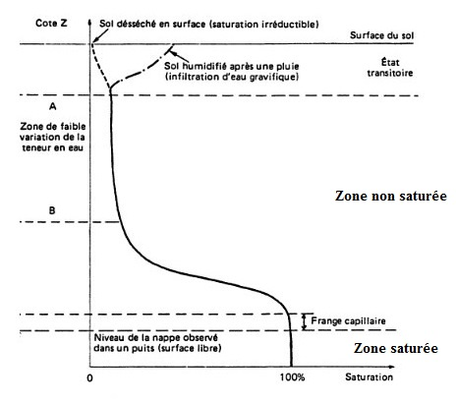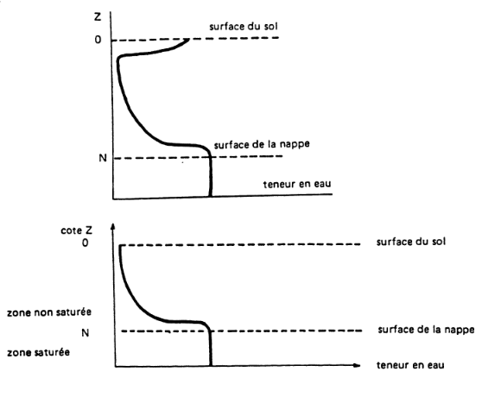
Profil en teneur en eau dans le sol.
(Hydrogéologie , de Marsily page2, 26)

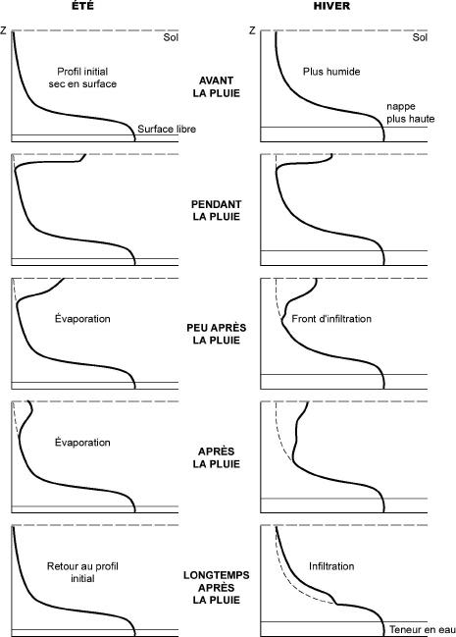

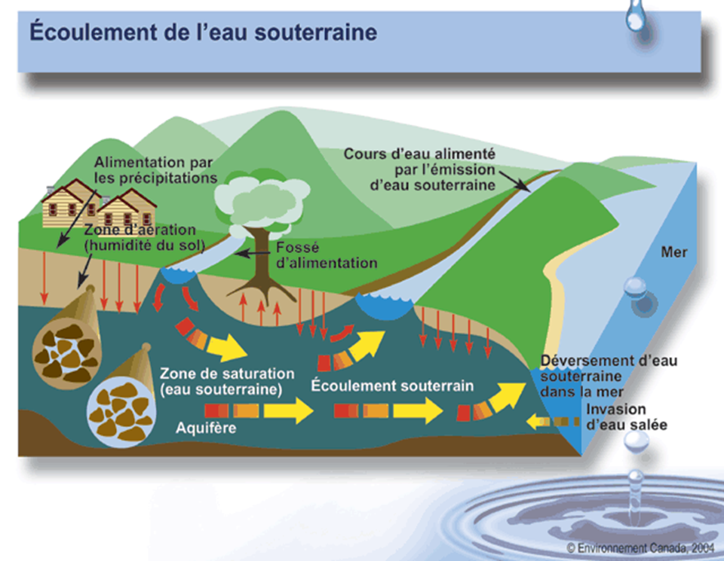
- Les différents types d’eau :
-Eau de constitution entrant dans la structure cristalline des minéraux (le gypse par exemple a pour formule CaSO₄, 2H₂O).
Dans un milieu poreux et saturé en eau les molécules d’eau s’organisent alors en deux couches (fig 1) :
1- Une première couche retenue(liée) :
- Eau adsorbée(ou eau hygroscopique) : les molécules d’eau sont orientées perpendiculairement à la structure du grain (H-OH).Les forces d’attraction de ces molécules atteignent plusieurs milliers de bars. La densité de cette couche d’eau est de 1,7, sa viscosité est très forte. L’épaisseur de cette couche est de 0,1 µm.
- Eau pelliculaire: c’est une zone de transition où les forces d’attraction sont encore non négligeables et les molécules sont immobiles.(Moyen d’extraction est centrifugation)
2- Une deuxième couche gravitaire (ou eau libre) : on considère qu’à partir de 0,5 µm, les molécules d’eau sont totalement libre et se déplacent sous l’effet de la gravité(forces de pesanteur) et ou des gradients de pression.(Moyens d’extraction : dessiccation à 108 °C et égouttage)

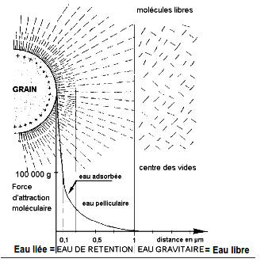
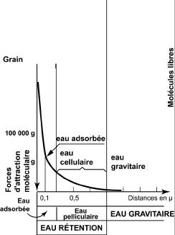

Figure 1 : Schéma de la structure de l’eau souterraine au voisinage d’un grain. Interaction physique
eau/roche. D’après Polubrina –Kochina (1962) dans Castany.

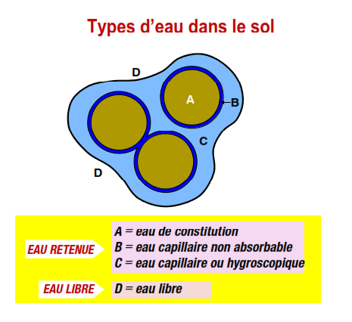
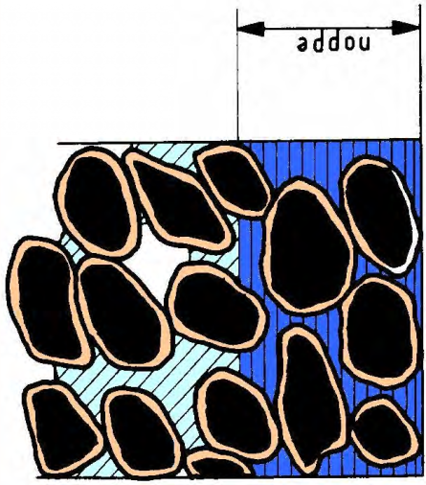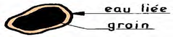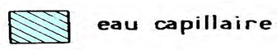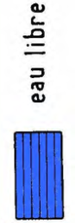

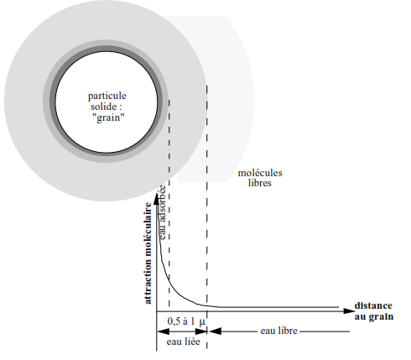

à l’interface ZNS/ZS : on trouve l’eau capillaire :qui est une eau maintenue dans un milieu poreux au-dessus d’une surface libre sous l’effet des forces capillaires. Elle soumise à une pression inférieure à la pression atmosphérique.

CHAPITRE II : AQUIFERE : NOTION ET TYPES.
- Définitions.
Aqua = eau et ferre = porter (Porter : fonction capacitive)
Trois termes sont utilisés pour qualifier le caractère plus ou moins perméable des formations rocheuses :
• Aquifère : désigne une formation géologique suffisamment perméable et poreuse renfermant la nappe ou permettant d'exploiter des quantités appréciables d'eaux souterraines.
Les termes d'aquifère et de nappe ne sont donc pas synonymes : le premier désigne le contenant (récipient ou réservoir), le second le contenu.
• Aquitard : définit une formation semi-perméable dans laquelle l'eau ne peut pas être prélevée de façon efficace par les puits mais où un écoulement non négligeable peut se produire, amenant de l’eau par drainance aux aquifères adjacents.(Hydrogéologie de Marsily page 92)
• Aquiclude : correspond à une formation à caractère imperméable ; elle n'est économiquement pas exploitable.
• un aquifère est constitué de particules de dimension supérieure à 1 mm (graviers, sables) ;
• l'aquiclude de particules de petite taille (argiles soit une granulométrie inférieure à 4 μm) ;
• l'aquitard de particules de taille intermédiaire entre les sables fin et les argiles.
- Classification des aquifères :
Selon la nature et la genèse des vides contenant l’eau, on peut distinguer différents types d’aquifères :
- Aquifères poreux :
Ces aquifères peuvent être constitués de formations meubles ou bien de couches cimentées cohérentes ou compactes (la diagenèse : compaction, déshydratation, cimentation ) qui les a transformées en roches cohérentes et dont les vides sont des espaces intergranulaires. Ces formations sont des blocs, galets, graviers, sables, silts, grès, craie, scories volcaniques, arènes granitiques…ou alluvions deltaïques, fluviatiles, lacustres, colluvions, éboulis de pentes (blocs rocheux, au pieds de montagnes).
- Aquifères fissurés :
Ces aquifères sont constitués de roches compactes ayant subi des contraintes tectoniques (failles et diaclases) en donnant naissance à des vides de formes allongées s’appelés des fissures qui sont plus ou moins connectées.
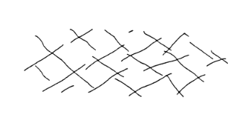
Ces roches peuvent être : magmatiques (massifs de granite, de gabbros, …), mais aussi métamorphiques (gneiss, micaschistes,…) ou sédimentaires (grès, carbonates…).
Si les roches fissurées sont constituées de minéraux solubles (évaporites, carbonates), elles ont subi le processus de karstification. L’eau pure est en effet capable de dissoudre ces minéraux tels que la halite, le gypse, la calcite et la dolomite. Dans ce cas, la porosité des fractures est considérablement améliorée par rapport au milieu fissuré originel.
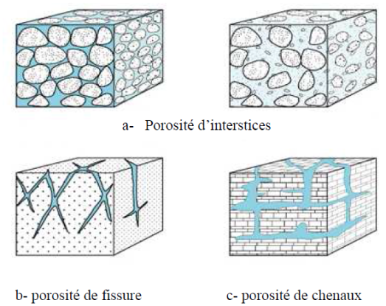
- Types d’aquifère poreux :
Toit de l’aquifère peut etre la limite supérieure d’une nappe captive.
Mur de l’aquifère est la limite inférieure d’une nappe libre ou captive.
- Aquifère à nappe libre : c’est une couche perméable partiellement saturée en eau et reposant sur une couche imperméable ou semi-perméable. La surface libre est toujours à la pression atmosphérique.
Dans la nappe l’eau circule vers les exutoires qui sont les points bas de la topographie (sources et rivières) .

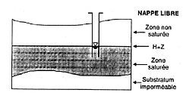
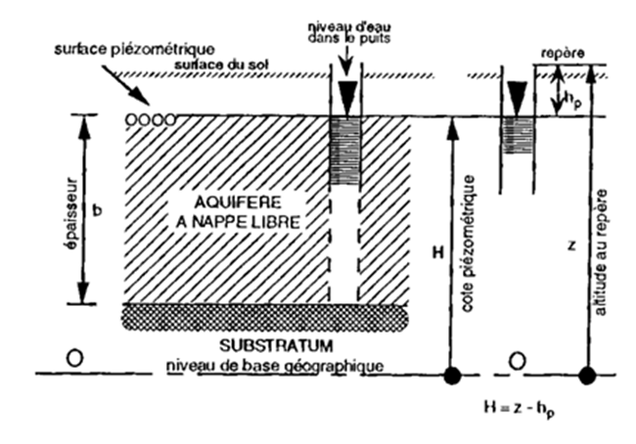

  - nappe perchée :c’est une nappe libre, limitée vers le bas par un imperméable et qui n’est pas en liaison avec un cours d’eau venant soutenir son alimentation.(une nappe convexe) .

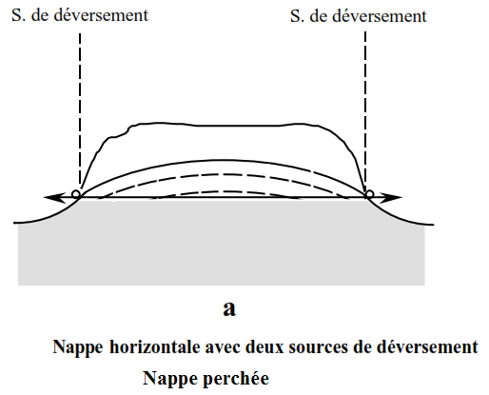

  - nappe fluviale : c’est une nappe libre sise (installée ou placée) dans les alluvions qui jalonnent le cours d’un fleuve. L’eau de la nappe est généralement en équilibre avec celui du fleuve, étant tantôt drainée par le fleuve tantôt alimentée par lui. Ce type de nappe est dit « soutenu » car il est en liaison avec un plan d’eau (lac ou rivière)
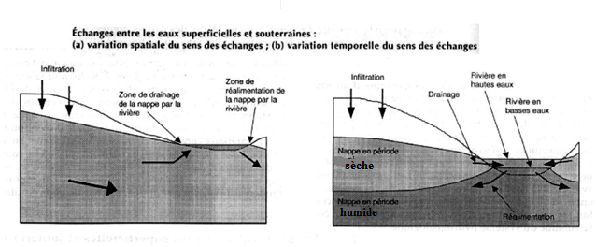

- Aquifère à nappe captive ou confinée : c’est une couche perméable entièrement saturée en eau et comprise entre deux couches imperméable et dont la pression de l’eau de la nappe est en tout point supérieure à la pression atmosphérique.
Si la pression de la nappe est suffisante pour que l’eau remonte jusqu’à la surface du sol et jaillisse (charge piézométrique est supérieure à la cote du sol), la nappe captive est dite artésienne et le forage est dit artésien ou jaillissant.

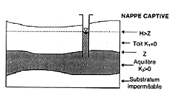
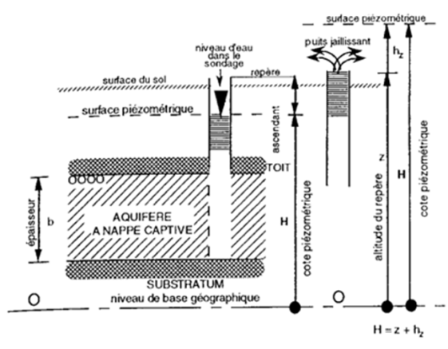

- Aquifère à nappe semi-captive :c’est une couche perméable entièrement saturée en eau et dont la limite inférieure est imperméable et la limite supérieure est semi-perméable ou alors les deux limites sont semi-perméables.
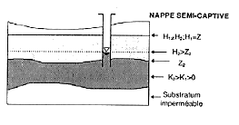

- Aquifère à nappe semi-libre :
Si le toit est moins perméable que l’aquifère principal (Si la couche à granulométrie fine d’un aquifère à nappe semi-captive a une perméabilité assez grande pour qu’on ne soit plus en droit de négliger la composante horizontale de l’écoulement), la nappe a un comportement intermédiaire entre celui de la nappe semi-captive et celui de la nappe libre. On l’appelle alors nappe semi-libre.

CHAPITRE II : HYDRODYNAMIQUE SOUTERRAINE
- Paramètres d'écoulement :
  - Porosité : est l'ensemble des vides (pores) d'un matériau solide. La porosité caractérise l’aptitude d’un sol à contenir un fluide .
La porosité totale () est définie par : le rapport entre le volume des vides (Vv) et le volume total de la roche (Vt=Vv + Vsolide), exprimée en pourcent. Soit :$∅=\frac{Vv}{Vt}$
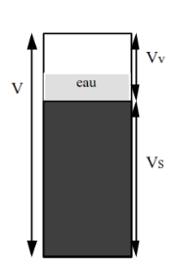

L’indice de vide (e) : c’est le rapport entre le volume des vides (Vv) sur celui du solide.
$$e=\frac{Vv}{Vs}$$
Le lien entre la porosité et l’indice de vide est exprimé par :
$∅=\frac{e}{e+1}$ Ou : $e=\frac{∅}{1- ∅}$
Coefficient de saturation en eau S_{r} : caractérise le pourcentage d’eau contenu dans les vides. Elle représente le rapport entre le volume d’eau continue dans les vides de la roche V_{e} et le volume des vides V_{v}.
$$S_{r}=\frac{Ve}{Vv}$$
Teneur en eau : c’est le rapport du poids de l’eau interstitielle (eau de rétention + eau libre) et le poids des grains solides (après desséchement de l’échantillon à 105 °C).
$w=\frac{Pe}{Ps}$ , en %.
La porosité efficace :elle représente les pores dans lesquels l’eau est mobile et peut circuler, (l’eau libre ou gravitaire) . Elle est comme étant la porosité interconnectée d’un milieu poreux.
$$∅_{e}=∅×S_{r}=\frac{Vv}{Vt}×\frac{Ve}{Vv}=\frac{Ve}{Vt}$$
Ve : est le volume d’eau gravifique ou libre.(Hydraulique souterraine, Schneebeli)

  - Différents types de classification de la porosité : Plusieurs critères peuvent être utilisés pour différencier la porosité :

- Classification de la porosité par rapport à la taille des pores :
- La microporosité, le diamètre des pores étant < 2 µ (microns).
- La porosité capillaire dont les pores ont un diamètre < 2 mm.
- La macroporosité où les pores dépassent 2 mm de diamètre.
Les vides dont on pourra extraire l’eau correspondent à la macroporosité.
- Classification de la porosité par rapport à l’origine : l’origine de la porosité peut être primaire ou secondaire :
- La porosité primaire est formée par les pores créés au cours de la genèse de la roche ; lors de la sédimentation, cristallisation ou refroidissement.
- La porosité secondaire est acquise après la genèse soit par fracturation soit par dissolution (ex : grès à ciment calcaire, la dissolution de ce ciment peut entrainer l’acquisition de la porosité secondaire).
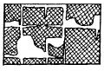

- Classification morphologique : On distingue deux grands types morphologiques de vides : les pores et les fissures.
- Porosité d’interstice (intergranulaire ou porosité en petit) : c’est l’ensemble des vides compris entre les différentes particules d’un terrain , donc elle sépare les grains. 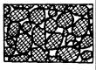

Si les vides sont indépendants les uns des autres, on aura une porosité fermée.

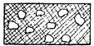

Si les vides communiquent les uns avec les autres, on aura une porosité ouverte.

- Porosité de fissure (porosité en grand) : est celle due aux failles (réseau de fractures liées à la présence d’une faille à proximité), diaclases et aux joints de stratification observés dans les (granites, basaltes, calcaires…) roches consolidées mais à fissures ±nombreuses et ± ouvertes.

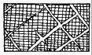

1.3. La porosité dépend principalement de :
- La forme des grains : qui peuvent être sphériques, allongés ou angulaires. Elle conditionne la forme et la dimension des vides. Des grains anguleux entrainent plus forte porosité totale.
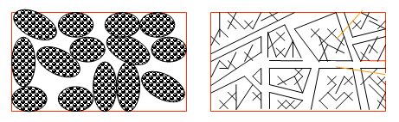
- La distribution de taille des grains ;
- Quand les grains sont de taille équivalente (homométrique) et que les vides qu’ils laissent ne sont pas remplis par des grains de plus petite taille, la porosité est grande.
- Si les vides entre les grains sont remplis par des particules fines (héterométrique), la porosité diminue.
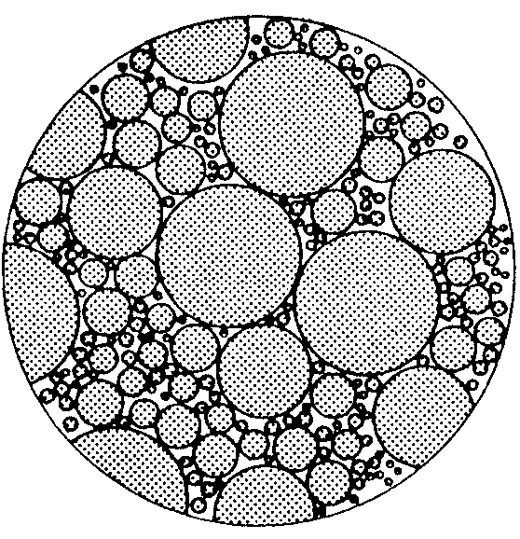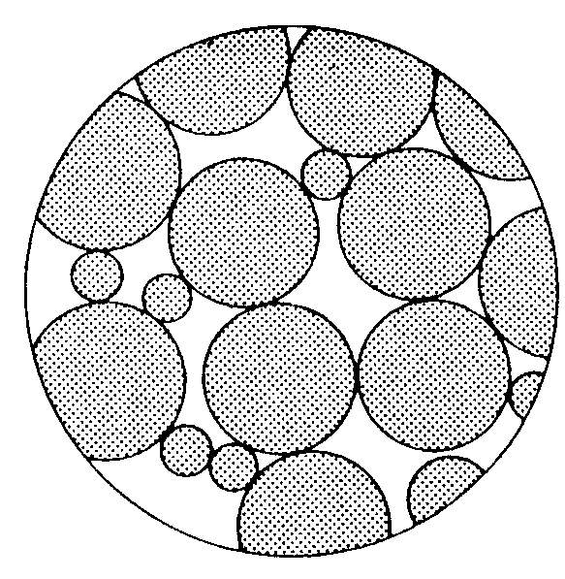

- L’intensité de la cimentation de la roche.

- L’arrangement des grains : la porosité varie d’une disposition en carré (45%) à une disposition losangique ou rhomboédrique (25%). (voir Schneebeli)
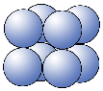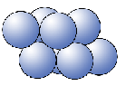
Remarque : la porosité double (porosité d’interstice et de fissure) se trouve dans les grès.
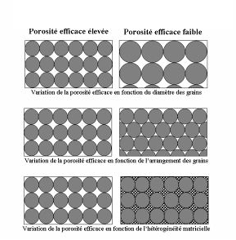
- Perméabilité (k)
La perméabilité est l'aptitude (facilité) d'un réservoir à se laisser traverser par l'eau sous l'effet d'un gradient hydraulique (G. Castany et systèmes aquifères). Elle concerne donc la vitesse de circulation de l’eau dans un aquifère. C’est pourquoi sa dimension est [L.T−1] soit m/s. Plus le sol est perméable, plus l’eau s’y infiltre.
Elle est mesurée notamment par le coefficient de perméabilité K défini par la loi de Darcy comme le volume d'eau gravitaire traversant une unité de section perpendiculaire à l'écoulement en 1 seconde sous l'effet d'une unité de gradient hydraulique.
La perméabilité varie de 10 m/s à 10⁻¹¹ m/s. Un matériau est considéré comme imperméable au-delà de 10⁻⁹ m/s.

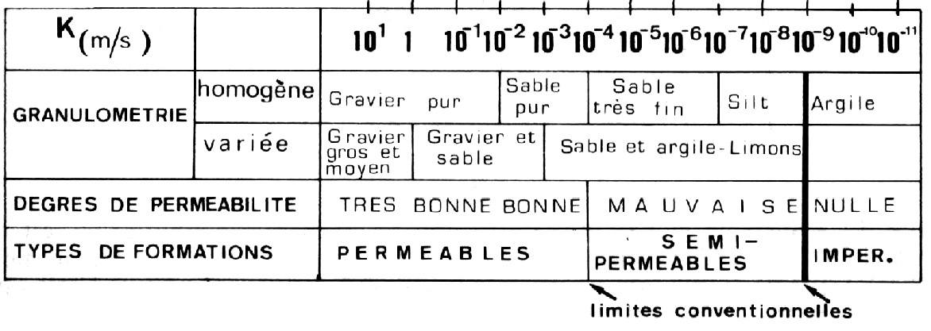
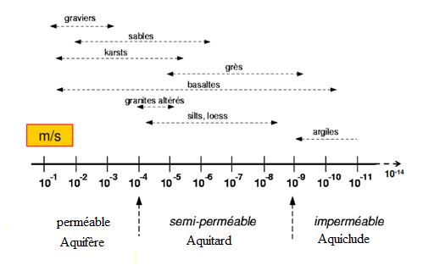
  - Facteurs influençant sur la perméabilité :
Le coefficient de perméabilité dépend à la fois des caractéristiques du réservoir (granulométrie, porosité efficace = connectivité des vides) et des caractéristique du fluide (viscosité, donc température, et masse volumique). Donc il s’agit de coefficient du perméabilité intrinsèque k_{i} et coefficient du fluide$(\frac{γ}{μ})$ , et ceci est traduit par la relation suivante :
$$K=k_{i}×\frac{γ}{μ}$$
Dont : $k_{i}=Nd_{10}^{2}=100{ d}_{10}^{2}$
$$K=100d_{10}^{2}×\frac{γ}{μ}$$
Dont :
k_{i} : perméabilité intrinsèque, en cm². Dont : 1 Darcy = 0,98×10⁻¹² m² = 0.98710⁻⁸ cm²= 10⁻³ cm/s.
N : facteur de forme, sans dimension, lié à la forme et l’arrangement des grains. Il est de l’ordre de 100.
d₁₀ : diamètre efficace des grains, en cm.
γ : poids volumique,(dépend de la pression et de la teneur en sels dissouts).
µ : viscosité dynamique, (décroit avec l’augmentation de la température).
Pour la prospection des eaux souterraines dans des conditions normales (faible profondeur, pression et température peu élevées, faibles teneurs en sels dissous), le coefficient du fluide est négligeable. L’utilisation du coefficient de perméabilité de Darcy K égale au coefficient de perméabilité intrinsèque k_{i} :$K=k_{i}$est valable pour caractériser des réservoirs jusqu’à une profondeur d’un millier de mètres.
L'analyse granulométrique consiste à déterminer la distribution dimensionnelle des grains constituant un granulat (un ensemble de grains minéraux) ou sédiment dont les dimensions sont comprises entre 0,063 et 65 mm.
Principe de l’essai :
L’essai consiste à classer les différents grains constituant l’échantillon en utilisant une série des tamis, emboîtées les uns sur les autres, dont les dimensions des ouvertures sont décroissantes du haut vers le bas. Le matériau étudié est placé en partie supérieur des tamis et le classement des grains s’obtient par vibration de la colonne de tamis ou la tamiseuse. En partie inférieur, on dispose le dernier tamis sur un fond étanche afin de récupérer les éléments fins qui passant à travers ce tamis.
On appelle :
- Refus sur un tamis : la quantité de matériau qui est retenue sur le tamis.
- Tamisat (ou passant) : la quantité de matériau qui passe à travers le tamis.

- Peser le refus partiels de chaque tamis: soit Ri la masse de chaque refus.
• Calculer les masses des différents refus cumulés : soit R1+R2 le refus cumulé sur le deuxième tamis. Cette opération est poursuivie pour tous les tamis. Le tamisa présent sur le fond de la colonne de tamis est également pesé. Soit P sa masse. La somme de refus cumules mesurés sur les différents tamis et du tamisa sur le fond doit coïncider avec le poids de l’échantillon introduit en tête de colonne. La perte éventuelle de matériaux pendant l’opération de tamisage ne doit pas excéder plus de 2ù du poids total de l’échantillon de départ.
- Les masses des différents refus cumulés Ric sont rapportées à la masse totale de l'échantillon M.
M →100%
Ric → x%
• Déduire le pourcentage des tamisats cumulés.(100-Ric%)
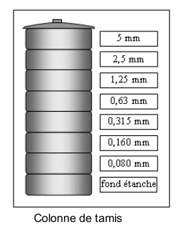

Tracé de la courbe granulométrique :
Il suffit de porter les divers pourcentages des tamisats cumulés sur une feuille semi-logarithmique :
• En abscisse : les dimensions des mailles des tamis sur une échelle logarithmique.
• En ordonnée : les pourcentages des tamisats cumulés sur une échelle arithmétique.
Application : 1kg de sable.
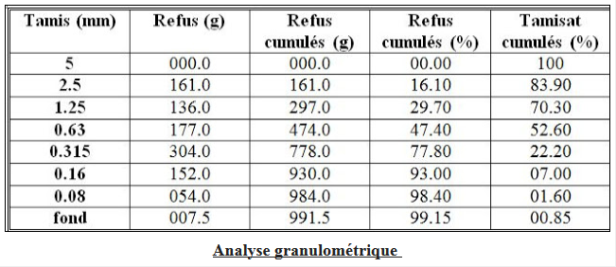
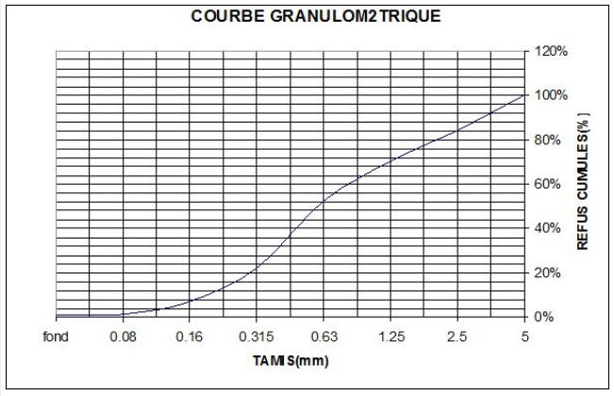
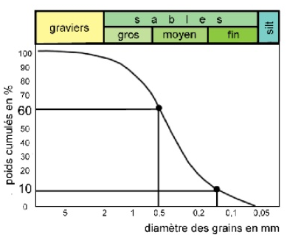
Interprétation de la courbe granulométrique :
La forme de la courbe
On appelle diamètre efficace d₁₀, la dimension telle que10% des éléments du sédiment soient plus petit que ce diamètre d₁₀. Les grains fins entrainés par l’eau en mouvement obstruent les pores réduisant ainsi leurs dimensions ce qui conditionne la perméabilité du milieu.
Coefficient d’uniformité : $u= \frac{d_{60}}{d_{10}}$
Si le coefficient d’uniformité u < 2, la granulométrie est dite uniforme (les grains ont presque le même diamètre).
Si le coefficient d’uniformité u > 2, la granulométrie est dite variée (les éléments fins qui déterminent la perméabilité ou la perméabilité est réduite).
Exemple :d60 = 0.8 et d10 = 0.18 → Cu = d60 / d10 = 4.44 → Cu> 2.

